Частное дошкольное учреждение «Детский сад № 89»

Открытого акционерного общества «Российские железные дороги»

**Краткосрочный проект**

**«Покорми птиц зимой»**

Автор: воспитатели группы раннего возраста

Молодцова Ольга Игоревна

Басалова Анастасия Олеговна

**Ярославль 2019г.**

**Вид проекта:** информационно – познавательный.

**Срок:** краткосрочный (1 неделя)

**Место проведения:** группы раннего возраста «Детский сад № 89» ОАО РЖД» город Ярославль.

**Участники:** дети, воспитатель, родители.

**Актуальность проекта:** в холодное время года перед зимующими птицами встают жизненно важные вопросы: как прокормиться. Доступной пищи становиться гораздо меньше, но потребность в ней возрастает. Иногда естественный корм становиться практически недоступным, поэтому многие птицы не могут пережить зиму и погибают.

**Проблема:** дети нашей группы очень любят наблюдать за птицами на территории детского сада: как летают, ищут корм, клюют. Особенная же радость и восторг для ребенка 2-3 лет – покормить птичку, бросить ей горсточку семечек, крупы или хлебных крошек. Однако, стоит заметить, что большинству детей не хватает пока словарного запаса, чтобы поделиться впечатлениями об увиденном, рассказать о птичке, ее окраске, размере, манере поведения, также не хватает элементарных знаний о жизни птиц в зимний период. Задача взрослых – воспитывать интерес у детей к птицам, желание узнавать новые факты их жизни, желание оказать им помощь.

**Интеграция образовательных областей:**

-речевое развитие;

-познавательное развитие;

-художественно-эстетическое развитие;

-физическое развитие.

**Цель проекта:** создание условий для формирования у детей целостного представления о жизни птиц в зимний период.

**Задачи:**

1. Учить детей различать и называть птиц (воробей, синица, ворона, сорока);
2. Расширять представления об особенностях внешнего вида птиц (размер, окраску, наличие отдельных органов – голова, ноги, хвост, крылья);
3. Воспитывать заботливое отношение к птицам, желание помогать в трудных зимних условиях – подкармливать их;
4. Воспитывать интерес к природе.

**Объект исследования**: птицы.

Тип проекта:

- по составу участников: групповой (дети, родители, педагоги).

- по целевой установке: познавательно-исследовательский.

- по срокам реализации: краткосрочный.

**Этапы работы над проектом:**

**1 этап: мотивационный:**

-работа и подбор методической литературы;

-подбор детской художественной литературы;

- подбор сюжетных картинок;

- консультация для родителей;

- составление плана работы.

**2 этап: практический:**

- рассматривание с детьми иллюстраций по данной теме;

- чтение потешек: «Наши уточки с утра…», «Ой, ду-ду, ду-ду, ду-ду! Сидит ворон на дубу!»; «Снегирек» - пер.с. нем. В.Вмкторова; «Га-га-га!» - пер. с англ. Н.Шерешевской.

- игра с конструктором «Кормушка ля птичек».

- использование подвижных игр: «Воробушки и автомобиль», «Птички летают», «Птички в гнездышках».

- использование пальчиковых игр «Птичка», «Кормушка», «Птички зимой», «Снегирек».

- участие детей в выставке «Покормим птиц зимой».

**3 этап: заключительный:**

- творческие работы детей;

- творческая выставка «Кормушка для птиц».

**Пан реализации проекта:**

|  |  |  |  |
| --- | --- | --- | --- |
| **День недели** | **Мероприятия** | **Сроки проведения** | **Участники** |
| Понедельник | 1.Чтение потешки «Ой, ду-ду, ду-ду, ду-ду! Сидит ворон на дубу!»  2.Рассматривание иллюстраций по теме.  3.Беседа на тему «Кто такие птицы». | 16.12.2019г. | Воспитатель, дети |
| Вторник | 1.Чтение «Снегирек» - пер.с. нем. В.Вмкторова.  2.Настольный театр «Сорока Белобока».  3.Дидактическая игра «Найди пару» | 17.12.2019г. | Воспитатель, дети |
| Среда | 1.Рассматривание иллюстраций на тему «Птицы зимой».  2.Лепка «Покормим птиц зимой».  3.Прослушивание аудиозапись «Пение птиц». | 18.12.2019г. | Воспитатель, дети |
| Четверг | 1.Рассказ воспитателя о зимующих птицах.  2.Рассматривание иллюстрации «Дети кормят птиц».  3.Кормление птиц на прогулке. | 19.12.2019г. | Воспитатель, дети |
| Пятница | 1.Рисование «Веточка рябины».  2. Игры на звукоподражание голосам птиц.  3.Выставка творческих работ «Кормушка для птиц». | 20.12.2019г. | Воспитатель, дети , родители. |

**Результаты проекта:**

- анализируя результаты проекта, я пришла к выводу, что данная форма работы очень эффективна в нашей группе.

-работа над проектом понравилась детям, принесла много радости от совместного с воспитателями и родителями творчества.

- дети знают названия, внешний вид и отличительные особенности зимующих птиц.

- у детей появился интерес к жизни зимующих птиц, желание больше узнавать о них, заботиться.

- у родителей появилась активная позиция по решению образовательных задач совместно со своими детьми.

**Приложение №1.**

**Непосредственно образовательная деятельность по рисованию в группе раннего возраста «Веточка рябины».**

**Цель:** Вызвать интерес к творчеству.

**Задачи:**

1.Сформировать умение рисовать ягоды рябины ватными палочками – «тычками», используя гуашь.

2.Активизировать в речи детей прилагательные.

3.Воспитывать у детей заботливое отношение к зимующим птицам, живущим в городе.

4.Воспитывать интерес к художественной литературе.

5.Поддерживать двигательную активность у детей.

**Методы**: наглядные, словесные.

**Материалы и оборудования**: гуашь красного цвета, ватные палочки, салфетки, альбомные листы ½, игрушка птичка, аудиозапись «щебетание птиц».

**Ход НОД:**

*Воспитатель:* - Ребята, посмотрите, кто к нам прилетел! *(В руках у воспитателя игрушка-птичка).*

*Дети внимательно рассматривают птичку.*

*Воспитатель:* Кто это?

*Дети:* Птичка!

*Воспитатель:* - Что случилось, милая птичка, почему ты к нам прилетела?

*Птичка (Воспитатель):* Помогите мне ребята, на дворе зима, опустели все деревья, есть нам нечего с утра.

*Воспитатель:* Конечно, милая птичка мы тебе с ребятами поможем. Ты не грусти, поиграй с нами.

**Подвижная игра «Птички – невелички»**

1,2,3, все мы птички посмотри,

Вот летали птички, птички – невелички.

Все летели и летели, крыльями махали.

На веточку сели рябинки поели

Клю-клю-клю как рябинку я люблю.

*Воспитатель:* - А вы, ребята, знаете, чем питаются птицы*?*

*Дети:* - Зернышками, хлебом, семечками

*Воспитатель:* - Есть замечательная ягодка, называется рябина. Посмотрите на неё*. (Воспитатель показывает детям веточки рябины)*

Стройную рябину вижу во дворе,   
Изумруд на ветках утром на заре.   
Много ягод красных,   
Спелых и прекрасных.

*Воспитатель:* - Ребята, посмотрите, какие красивые ягодки висят на ветке, одна возле другой, ягодок много они собраны в кисть. Ими питаются зимой птицы.

*Воспитатель:* - Какого цвета ягоды рябины?

*Дети:* - Красного.  
*Воспитатель:* - Какой они формы?

*Дети:* - Круглой.

*Воспитатель:* - Правильно, ребята. На веточке рябины много-много маленьких круглых красных ягод, одна возле другой. Поможем нашей птичек, нарисуем ягодки рябины? *(Ребята соглашаются, присаживаются за столы).*

*Воспитатель:* - Как будет  птичка клевать ягодки?

**Пальчиковая игра « Воробьи-воробушки»**

Воробьи – воробушки,

*(пальцы в кулак, указательный и большой вытянуты – клювик)*

Серенькие перышки!

*(шевелят выпрямленными пальцами рук)*

Клюйте, клюйте крошки

У меня с ладошки!

*(стучат указательным пальцем правой руки по левой ладони и наоборот)*

Нет, с ладошки не клюют

*(подуть на раскрытые ладони)*

И погладить не дают.

*(погладить тыльные стороны рук поочередно)*

Как бы нам поладить,

*Хлопки в ладоши.*

Чтоб дались погладить?

*(потереть ладоши друг о друга)*

*Воспитатель:* - Рисовать, ребята, мы сегодня будем необычным способом – с помощью ватных палочек. Перед вами лежат листы с изображением веточки рябины, но чего не хватает на веточке?

*Дети:* - Ягод.

*Воспитатель:* - Конечно, мы с вами нарисуем ягодки. Окунаем кончик ватной палочки в краску и оставляем отпечаток на листе - получилась ягодка*. (Воспитатель показывает как надо рисовать)*

*Дети приступают к рисованию, воспитатель хвалит, помогает по мере необходимости.*

*Воспитатель:* - Посмотри птичка, сколько много ягодок тебе нарисовали ребята, попробуй их*. (Птичка клюет нарисованные ягодки ).*

*Воспитатель (Птичка):* -Спасибо огромное, ребята, накормили вы меня, полечу к своим друзьям и расскажу какие замечательные ребята ходят в этот детский сад.

*Птичка улетает. Воспитатель хвалит ребят за то, что они помогли птичке и приглашает помыть руки.*

**Приложение № 2.**

**Непосредственно образовательная деятельность по лепке в группе раннего возраста «Покормим птиц».**

**Цель:** Вызвать интерес к творчеству.

**Задачи:**

1.Формировать умение отщипывать от большого куска пластилина маленькие кусочки, скатывать круговыми движениями ладоней, придавая правильную форму, фиксировать внимание на величине, количестве, цвете;

2. Пополнять словарный запас слов;

3. Развивать познавательный интерес и любознательность;

4. Воспитывать доброжелательное отношение друг к другу, к птицам, вызвать желание оказывать им помощь;

5. Развивать чувство формы, мелкую моторику, согласованность в работе обеих рук.

6. Развивать внимание, слух, двигательную активность;

7. Учить детей замечать и называть явления природы: лежит снег, холодно зимой, у птиц нет корма, различать птиц.

**Словарная работа:**

Птенчики, клюют, кормушка, клюв, крылышки, летают, корм.

**Материал к занятию:**

Пластилин, иллюстрации, силуэт птиц, кормушка, «тарелочки» на каждого ребёнка, салфетки, доски для лепки, зернышки – зерно; магнитофон с голосами птиц.

**Ход НОД:**

«Птички в гнёздышках»

*Воспитатель читает стихотворные строки, дети имитируют движения птиц*.

Ой, летали птички,

Птички-невелички,

*(Дети машут руками как крыльями)*

Всё летали, всё летали,

Крыльями махали.

На дорожку сели,

Зёрнышки поели.

Клю, клю, клю,

Клю, клю, клю,

Как я зёрнышки люблю.

*(Приседают на корточки; указательными пальцами постукивают по дорожке)*

Пёрышки почистим,

Чтобы были чище.

*(Дети руками «чистят» предплечья, как бы обнимая себя)*

Вот так, вот так,

Вот так, вот так,

Чтобы были чище.

Прыгаем по веткам,

Чтоб сильней стать деткам.

*(Дети прыгают на месте)*

Прыг-скок, прыг-скок

Прыгаем по веткам.

*Дети с воспитателем подходят к окну, смотрят на птичек*.

*Воспитатель:* - Ребята, давайте с вами рассмотрим воробья. Посмотрите, тело птички покрыто перьями, есть две лапки, два крыла, на голове клюв, есть два глаза. Клювом птичка клюет зернышки и очень их любит.

*(Дети внимательно рассматривают птичку).*

*Воспитатель:* - Ребята, птичка маленькая, она летает и прыгает. Как птичка прыгает?

*(Дети имитируют прыжки птички).*

*Воспитатель:* - Давайте превратимся с вами в птичек, попрыгаем на двух ногах.

*Воспитатель:* - Ребята, а как птичка летает?

*(Дети имитируют полет птички).*

*Воспитатель:* - Давайте мы тоже полетаем.

*Воспитатель:* **-**  Холодно на улице. Морозно. Мы с вами можем зайти и согреться. А вот птичкам приходится очень тяжело. Они в любую погоду живут на улице. Вот к нам сегодня в гости залетела одна птичка *(Воспитатель показывает детям игрушку*) и рассказала мне, как зимой птички страдают не только от холода, но и от голода. Ведь зимой не найдёшь ни зерна, ни червяков. Многие птицы не выживают.

*Воспитатель:* - Я предлагаю вам помочь птичкам зимой и покормить их зернышками, а зернышки мы будем класть в кормушку.

*(Дети соглашаются, эмоционально реагируют на предложения воспитателя).*

*(Дети садятся за столы).*

*Воспитатель:* **-** Садитесь все за столы, выпрямили спинки и посмотрели на меня. Давайте вместе со мной покажем, как будем скатывать зёрнышки *(показ пустыми руками)*. А теперь подвиньте доску и возьмите пластилин, отщипнём кусочек, положим на ладошку и прикроем другой. Будем круговыми движениями скатывать пластилин и класть в кормушку. *(Показ 2 раза).*

*Воспитатель:* - Молодцы ребята! Много слепили зёрнышек. Посмотрите, как птичкам нравится наше угощенье.

*Воспитатель:* - Птички говорят вам спасибо.

- Вот они поели и улетели. До свиданья птички.

*Воспитатель:* - А как птички махают крылышками? – Правильно, вот так. *(Воспитатель вместе с детьми имитирует полет птичек по группе.)*

*Воспитатель:* **-**  Вот теперь у птичек много еды, и они не замёрзнут от холода. Заботьтесь о птичках всегда. Не жалейте для них зернышек, крошек. И тогда они весной и летом будут радовать нас своим прекрасным пением.

А сейчас занятие окончено. Пойдём с вами мыть руки.

**Приложение № 3.**

**Беседа с детьми в группе раннего возраста**

**Тема:** «Птицы зимой».

**Цель:** Воспитывать у детей заботливое отношение к зимующим птицам.

**Ход беседы:***Воспитатель:* - Когда я сегодня шла на работу, на земле сидела маленькая птичка. У неё не было сил летать. Она была голодная. Я её принесла в детский сад, накормила. Вот она. Давайте с ней поздороваемся!   
*Дети:* - Здравствуй, птичка!   
*Воспитатель: -*  А, вы, знаете, чем питаются птички зимой?

*Дети:* - Хлебом, зернышками…  
*Воспитатель:* - А чем еще мы можем накормить птичек? *(Ответы детей)*  
Ещё есть особенное дерево, у которого ягодки висят до поздней зимы и птички их клюют. Его мы видели на прогулке. Послушайте про это дерево стихотворение.

Стройную рябину вижу во дворе,   
Изумруд на ветках утром на заре.   
Много ягод красных,   
Спелых и прекрасных.

*Воспитатель:* - О чём стихотворение? *(Воспитатель показывает гроздь рябины)* .  
*Дети:* - О рябине.  
*Воспитатель:*  - Правильно, посмотрите, какие красивые ягодки висят на ветке, одна возле другой, ягодок много они собраны в кисть или гроздь.  
Ими питаются зимой птицы.

*Воспитатель:* - Какого цвета ягоды рябины?   
*Дети:* - Красного.  
*Воспитатель:* - Какой они формы?   
*Дети:* - Круглые  
*Воспитатель:* - Какого они размера?   
*Дети:* - Маленькие.  
*Воспитатель:* - Правильно, ребята. На веточке рябины много-много маленьких круглых красных ягод, одна возле другой. Как клюют их птички? Давайте, превратимся в птичек.  
Раз, два, три повернись,   
Быстро в птичек превратись.  
**Игра «Птички»**  
Птички по небу летели  
*(Детки машут руками и бегут по кругу)*  
И на веточку присели  
*(Останавливаются, садятся на корточки)*   
Горстку ягодок склевали  
*(Руками показывают, как птички клюют)*  
Дальше в небо улетели.

Ну вот, вы теперь знаете, чем питаются птички зимой. И сами можете их подкармливать, добавляя корм  в кормушки.

**Приложение № 4.**

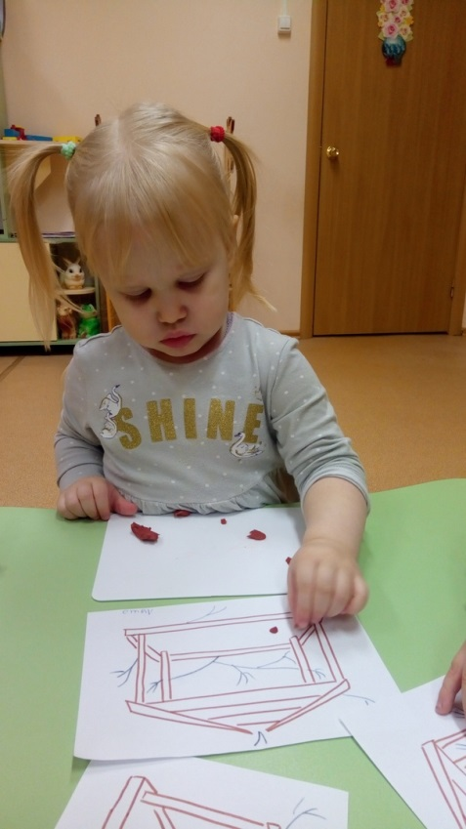 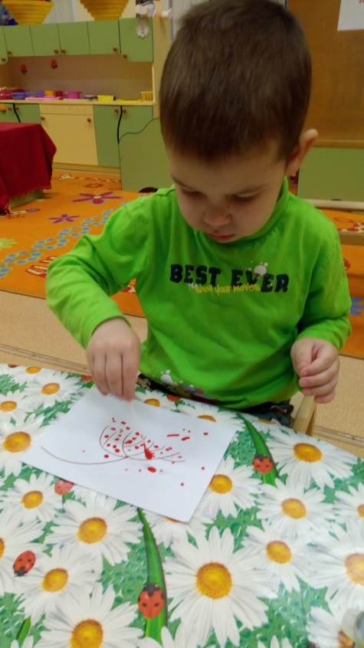 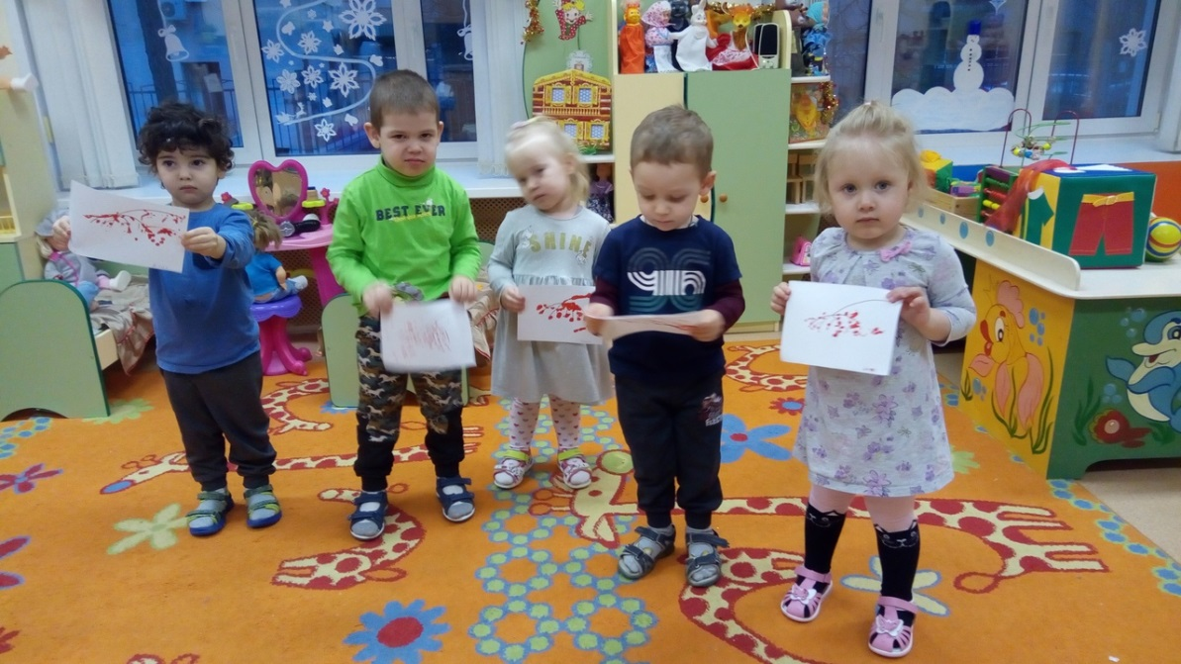

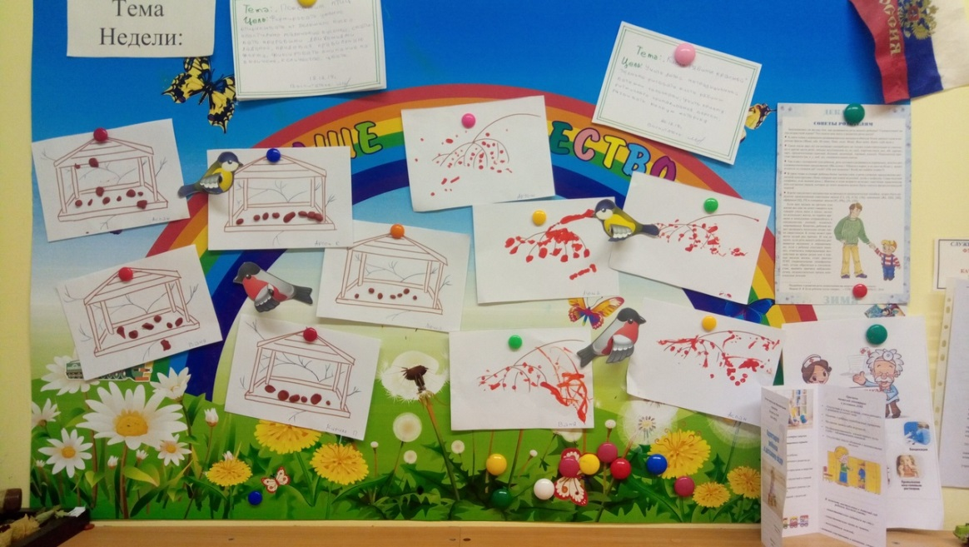

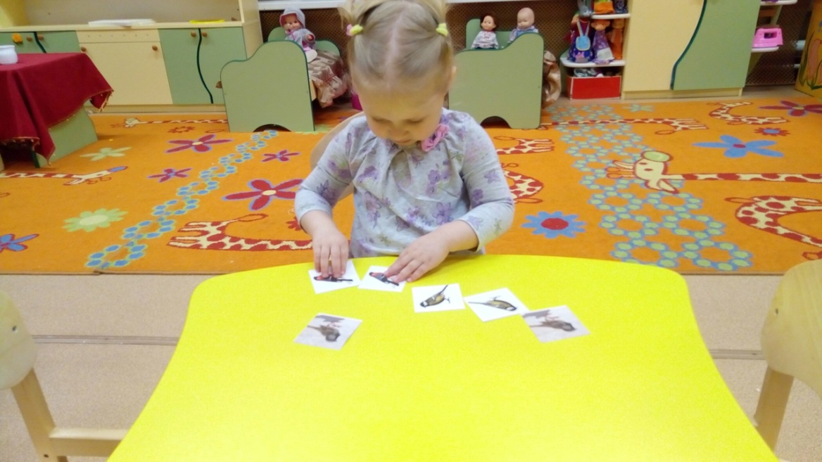

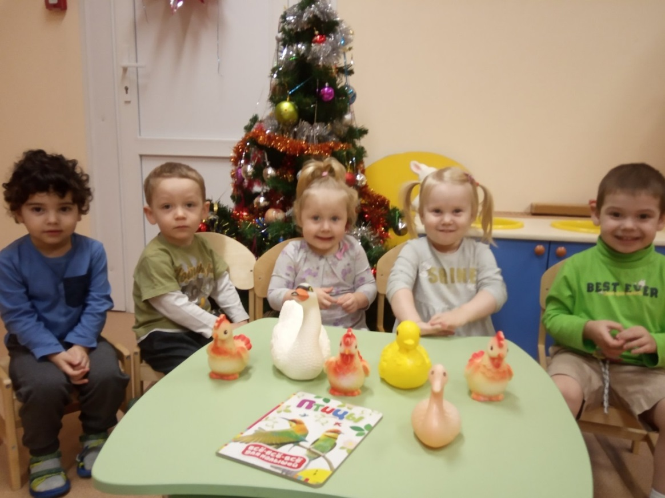

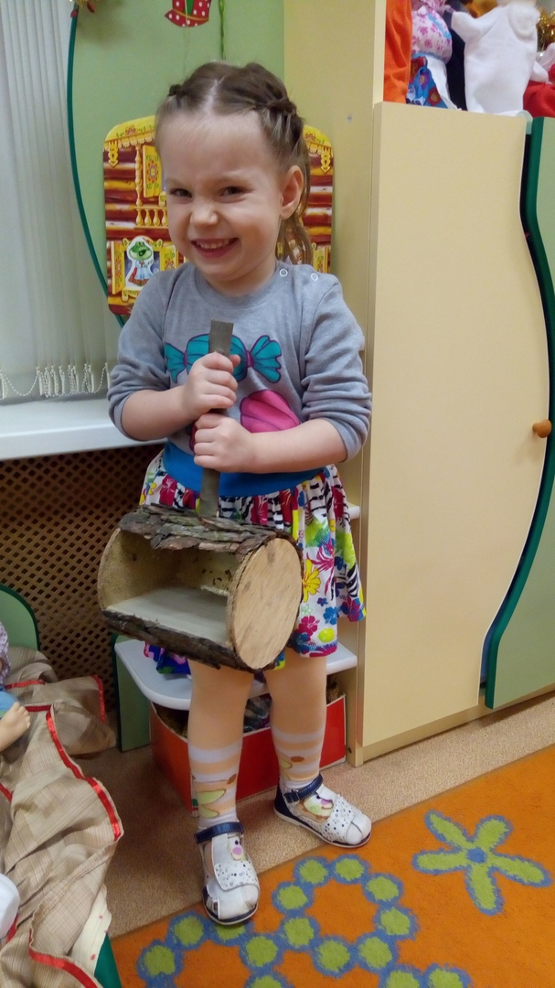 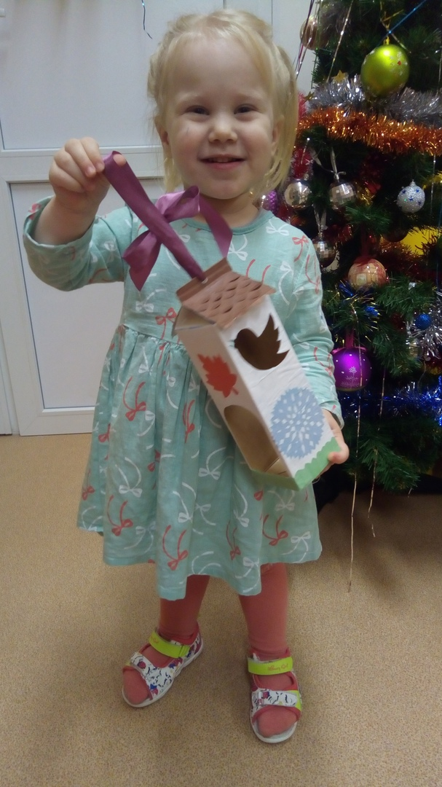

**Приложение № 5.**

**Консультация для родителей «Покорми птиц зимой».**

